COMPTE-RENDU — TP 1²
À remplir et à rendre

Identité
Nom(s) et prénom(s) : Yassine Yahyawi
Filière / groupe : Big Data & IoT
Date : 09/27/2026
Option de dataset choisie : C
Modèle PLM utilisé : distilbert-base-uncased

Résultats
Approche | Accuracy | F1 | Temps d'entraînement | Coût (GPU / €)
A — Baseline (TF-IDF + LR) | 0.957 | 0.96 | 73.1428 seconds | 0.00467 USD
B — PLM gelé (features) | 0.943 | 0.94 | 220.7798 seconds | 0.01410 USD
Bonus — LLM prompté | 0.58 | 0.43 | 229.44 seconds | free
Matrice de confusion (coller une capture) :
Baseline :
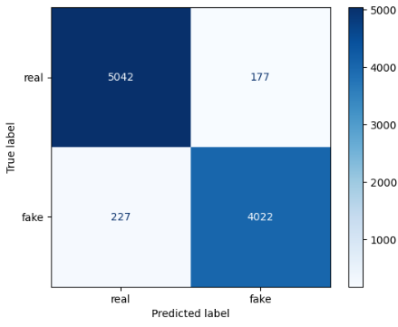
PLM
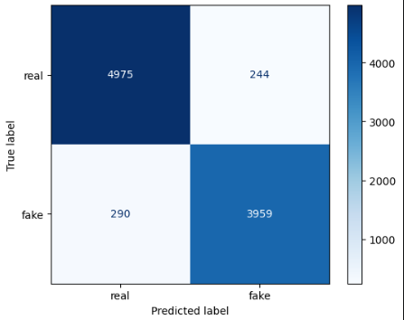
LLM
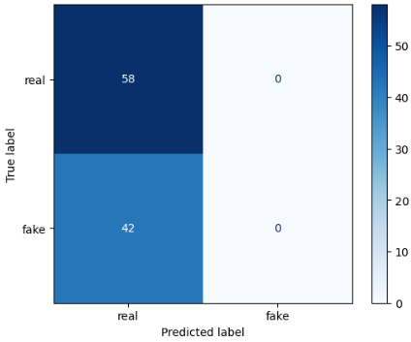

Réponses aux questions
Q1. Les classes sont-elles équilibrées ? Quel impact sur le choix de la métrique (accuracy vs F1) ?
Oui, 0.551172 pour label 0 et 0.448828 pour label 1. Lorsque notre dataset est presque équilibrée on peut choisi accuracy comme une métrique de mesure et on aussi utilisé F1 pour vérifié

Q2. Quel score obtient la baseline TF-IDF + régression logistique ?
Validation Accuracy: 0.9573299535276721
Validation F1 score: precision recall f1-score support

0 0.96 0.97 0.96 5219
1 0.96 0.95 0.95 4249

Q3. PLM gelé vs baseline : quel gain ? Pourquoi les embeddings contextuels aident-ils ?
En general PLM doit performer mieux que Baseline mais dans notre cas c’est le contraire
Q5. Matrice de confusion : quelles classes se confondent ? Donnez 2 exemples d'erreurs et une hypothèse.
Dans toutes les cas le classe fake est le plus difficile de prévoir

False negative : This Is Clinton’s Supreme Court Plan, And It ...
False positive : Immigration Puzzle Confounds Republican 2016 F….

TF-IDF ne capture que la fréquence et la rareté des mots, sans comprendre le sens ni le contexte de la phrase, mais après tester même dataset sur PLM gelé il donne presque les même resultas
On peut supposer que ce problème ne relève pas de la sémantique ou du contexte, mais plutôt du choix des mots et du vocabulaire.
C'est pourquoi il est difficile de déterminer si un article est fake ou real, même après l'intégration de l’embeddings
Q6. Quel modèle choisiriez-vous pour la production, et pourquoi (qualité, coût, latence) ?
Baseline option est le choix logique et le plus raisonnable, utilisons moins du couts moins de temps et la qualité de model est n’est pas très différentes comparer à PLM gelé
Q7. Comment avez-vous évité le sur-apprentissage et la fuite test-in-train ?
Pour éviter les fuites on a deviser le dataset avant de l’étape de fit_transforme(), et après utilisé juste transforme sur le split de validation et test

Décision & justification
Modèle retenu pour la production et pourquoi (qualité / coût / latence, chiffres à l'appui) :
Pour notre cas le meilleur choix est le Baseline
Qualité égale au PLM
Coût et latence inférieurs (no gpu only cpu)

Limites & pistes d'amélioration
Pas de compréhension du contexte
Nettoyage des fuites non garanti
fine-tuning pour une choix d'amélioration

